Z pohádky do pohádky

Princeznička na bále
poztrácela korále.

Její táta, mocný král,
Honzíka si zavolal:

„Honzíku, máš namále,
přines nám ty korále!“

Honzík běžel za horu,
nakopal tam bramborů.

Vysypal je před krále:
„Nesu vám ty korále,

větší už tam neměli,
snědli je už v neděli.“

Básničku možno spojit s dramatizací, sbíráním míčků, nebo třeba jen víček od petlahví .

Zdroj většiny materiálů: www.pinterest.com

O Červené Karkulce
Pohádku si přečtěte nebo vyprávějte. Pak ji dítě zkusí samo převyprávět. Může si pomoci obrázky:
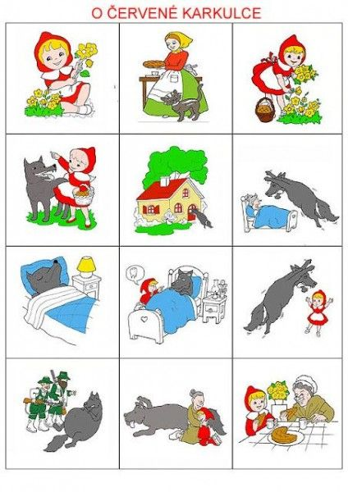
Pohádku si můžete i zahrát, stačí vytisknout, podlepit čtvrtkou, vystřihnout dětem otvory pro prsty.
Les a babiččin domek si zvládnou děti namalovat samy.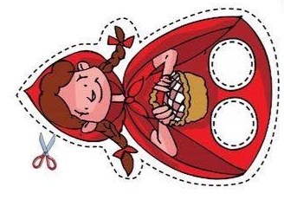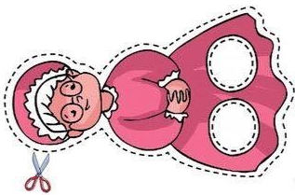
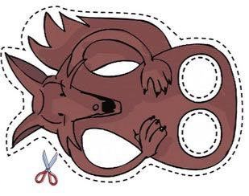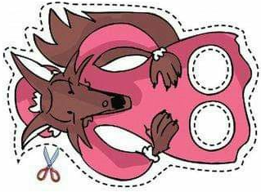

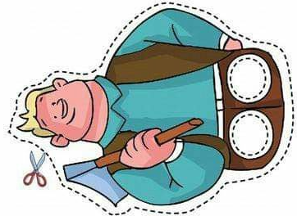

Přečtěte si. Můžete se naučit zpaměti:
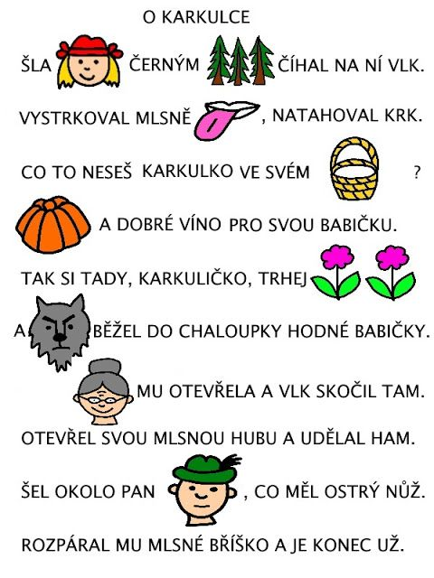

Připomeňte si písničky, které naše žabičky znají z nácviku na besídku:
https://www.youtube.com/watch?v=ZA5wJzkzXUg
Pomozte Karkulce najít správnou cestu k babiččinu domečku.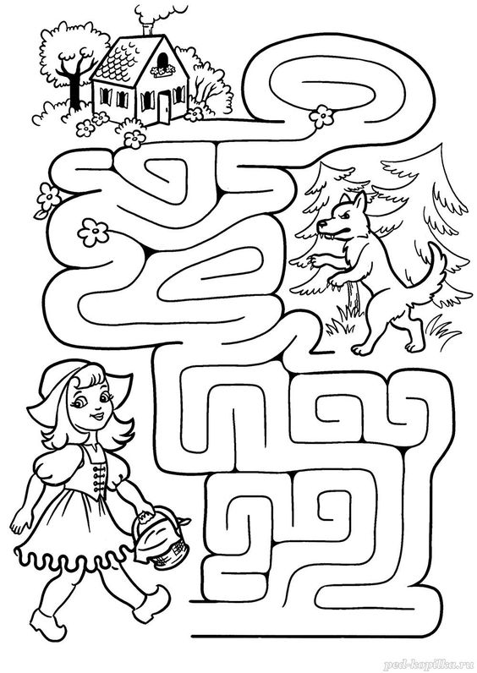

Obrázkové sudoku – v každém řádku (sloupci, čtverci) chybí jeden obrázek – který? Vystřihni a nalep…
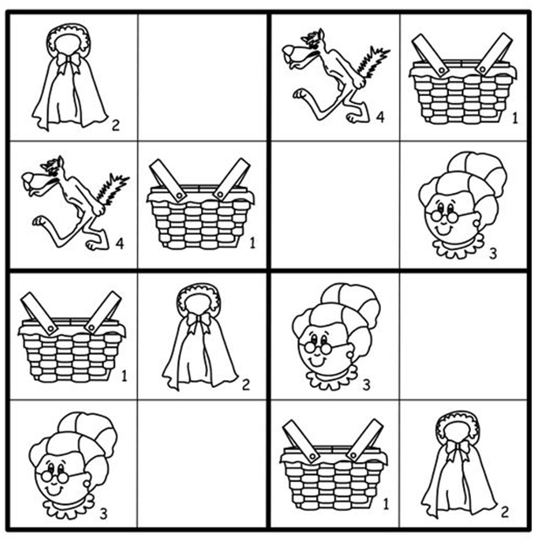

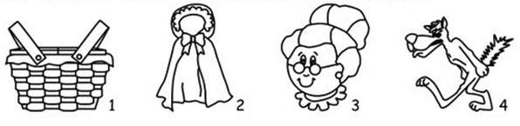

Vyrobte si masku vlka:
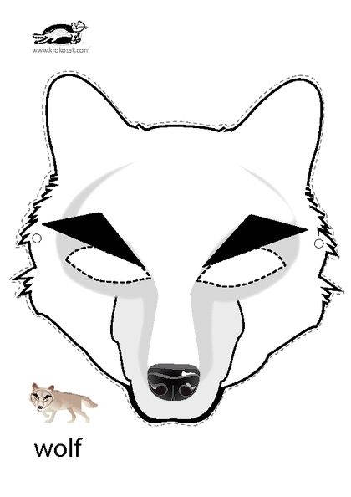

O veliké řepě
Pohádku si přečtěte nebo vyprávějte. Pak ji dítě zkusí samo převyprávět. Může si pomoci obrázky:
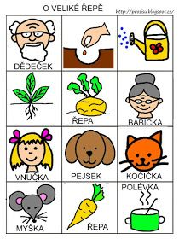
Kdo byl při vytahování řepy první, druhý…předposlední, poslední, kdo všechno stál před… za…., kdo stál hned za…? Kolikátý byl dědeček? Kolikátá myška? Kdo byl největší? Kdo nejmenší?
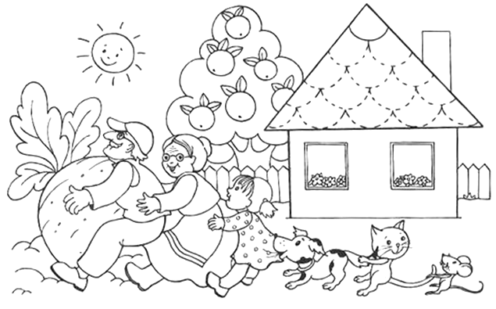

Namaluj řepu. Co ještě roste v zemi? Co rostliny potřebují?

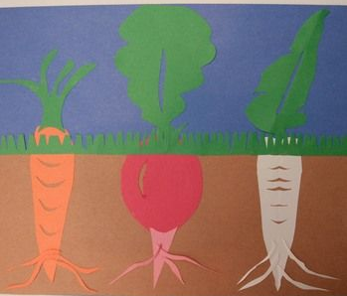

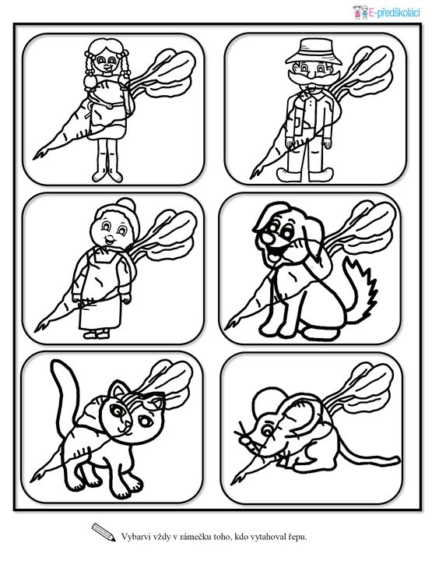

Poznáš na co slovo začíná? A znáš ještě jiná slova, která začínají stejně? Na co slovo končí?

Dědeček
Babička
Vnučka
Pes
Kočka
Myš
Řepa

Které slovo se s těmito slovy rýmuje? Vyber třeba z těchto slov: Paleček, houbička, ručka, ves, čočka, plyš, Pepa.

O perníkové chaloupce
Pohádku si přečtěte. Pak ji dítě zkusí samo převyprávět. Může si pomoci obrázky:

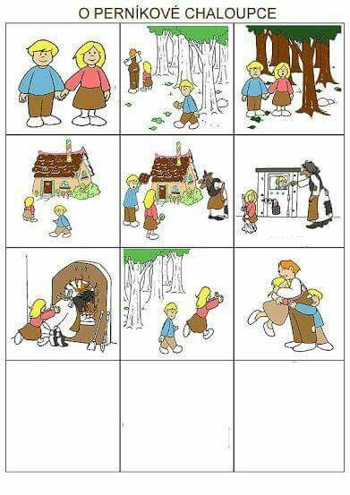

Domaluj obrázek
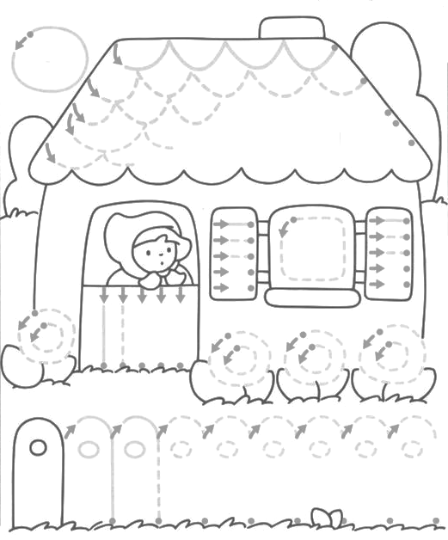

Pomoz Jeníčkovi a Mařence najít správnou cestu
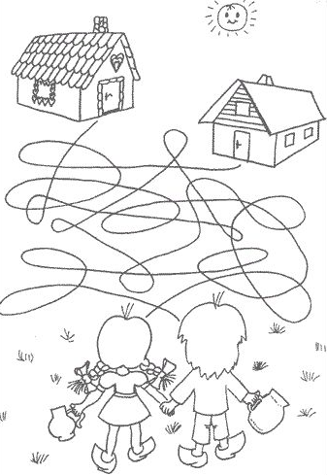
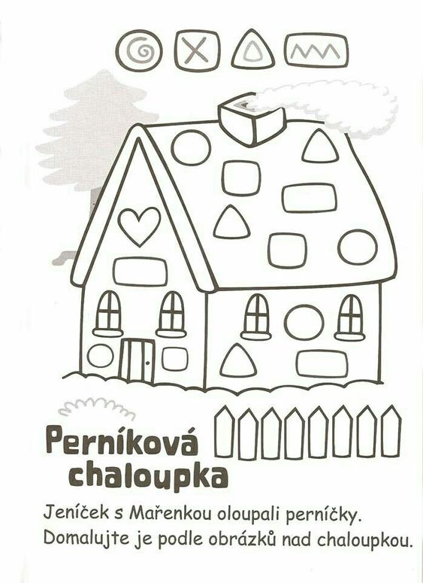
Domaluj perníčky:
